# Utiliser le jsa.beginClick

## Objectif :

Utiliser cette fonction pour répondre facilement à un clic court, moyen ou long.

## Mise en place :

Inclure le fichier ***beginClick.js***



Ensuite créer un bouton et appeler la fonction jsa.***beginClick*** dans sa fonction de rappel l’évènement *mousedown* ou *touchstart* :

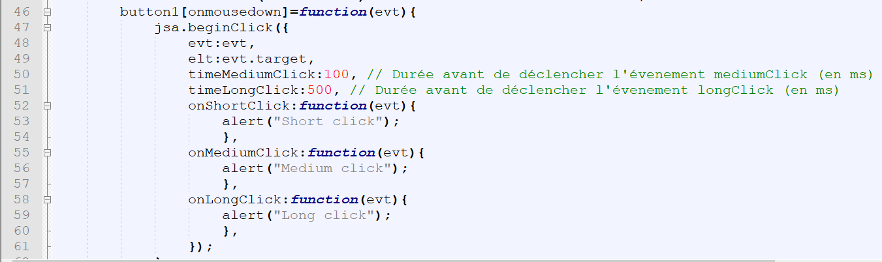

**Remarques**

* La fonction onMediumClick sera rarement utilisée
* Les propriétés timeMediumClick et timeLongClick sont optionnelles